Parrocchia della

CATTEDRALE di PESCIA

2 febbraio

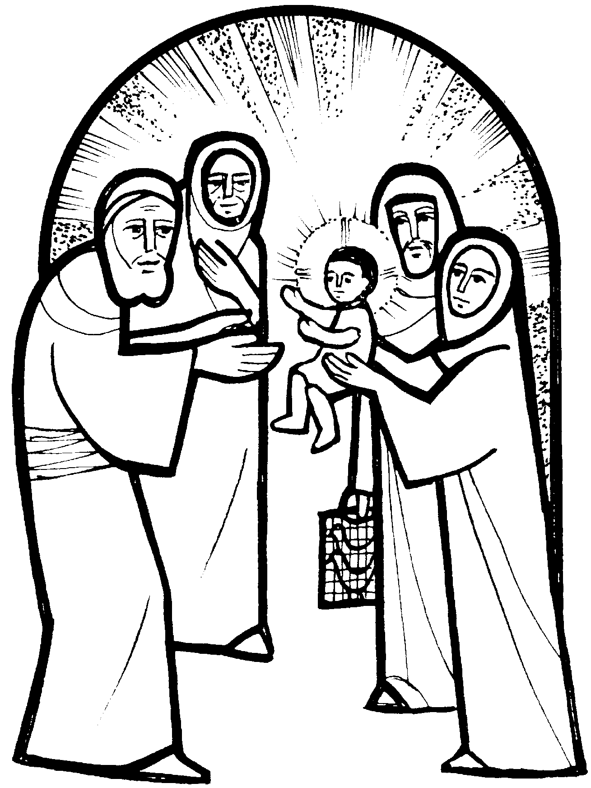
PRESENTAZIONE
DEL SIGNORE

RITI DI INTRODUZIONE

IL SIGNORE È LA LUCE
1 Il Signore è la luce che vince la notte.
Rit. Gloria! Gloria! Cantiamo al Signore! (bis)
2 Il Signore è la vita che vince la morte.
3 Il Signore è la grazia che vince il peccato.
4 Il Signore è la gioia che vince l'angoscia.

Nel nome del Padre e del Figlio e dello Spirito Santo. Amen.
La grazia del Signore nostro Gesù Cristo, l’amore di Dio Padre e la comunione dello Spirito Santo siano con tutti voi.
E con il tuo spirito.

ATTO PENITENZIALE
Gesù Cristo, il giusto, intercede per noi e ci riconcilia con il Padre. Apriamo il nostro spirito al pentimento, per essere meno indegni di accostarci alla mensa del Signore.
Breve pausa di riflessione personale
Confesso a Dio onnipotente e a voi, fratelli, che ho molto peccato in pensieri, parole, opere e omissioni, per mia colpa, mia colpa, mia grandissima colpa. E supplico la beata sempre vergine Maria, gli angeli, i santi e voi, fratelli, di pregare per me il Signore Dio nostro.
Dio Onnipotente abbia misericordia di noi, perdoni i nostri peccati e ci conduca alla vita eterna. Amen.

Signore, pietà. Signore, pietà.
Cristo, pietà. Cristo, pietà.
Signore, pietà. Signore, pietà.

Rit. Gloria! Gloria! in excelsis Deo! (bis)
1 E pace in terra agli uomini di buona volontà. Noi ti lodiamo, ti benediciamo, ti adoriamo, ti glorifichiamo, ti rendiamo grazie per la tua gloria immensa, Signore Dio, Re del cielo, Dio Padre onnipotente. (Rit.)
2 Signore, Figlio unigenito, Gesù Cristo, Signore Dio, Agnello di Dio, Figlio del Padre, tu che togli i peccati del mondo, abbi pietà di noi; tu che togli i peccati del mondo, accogli la nostra supplica; tu che siedi alla destra del Padre, abbi pietà di noi. (Rit.)
3 Perché tu solo il Santo, tu solo il Signore, tu solo l'Altissimo, Gesù Cristo, con lo Spirito Santo: nella gloria di Dio Padre. Amen. (Rit.)

COLLETTA
Dio onnipotente ed eterno, guarda i tuoi fedeli riuniti nella festa della Presentazione al tempio del tuo unico Figlio fatto uomo, e concedi anche a noi di essere presentati a te pienamente rinnovati nello spirito. Per il nostro Signore ... Amen.

LITURGIA DELLA PAROLA
Prima Lettura
Dal libro del profeta Malachìa
Così dice il Signore Dio: «Ecco, io manderò un mio messaggero a preparare la via davanti a me e subito entrerà nel suo tempio il Signore che voi cercate; e l’angelo dell’alleanza, che voi sospirate, eccolo venire, dice il Signore degli eserciti. Chi sopporterà il giorno della sua venuta? Chi resisterà al suo apparire? Egli è come il fuoco del fonditore e come la lisciva dei lavandai. Siederà per fondere e purificare l’argento; purificherà i figli di Levi, li affinerà come oro e argento, perché possano offrire al Signore un’offerta secondo giustizia. Allora l’offerta di Giuda e di Gerusalemme sarà gradita al Signore come nei giorni antichi, come negli anni lontani».
Parola di Dio. Rendiamo grazie a Dio.

Salmo Responsoriale
Vieni, Signore, * nel tuo tempio santo.
Alzate, o porte, la vostra fronte, alzatevi, soglie antiche, ed entri il re della gloria. R.
Chi è questo re della gloria? Il Signore forte e valoroso, il Signore valoroso in battaglia. R.
Alzate, o porte, la vostra fronte, alzatevi, soglie antiche, ed entri il re della gloria. R.
Chi è mai questo re della gloria? Il Signore degli eserciti è il re della gloria. R.

Seconda Lettura
Dalla lettera agli Ebrei
Poiché i figli hanno in comune il sangue e la carne, anche Cristo allo stesso modo ne è divenuto partecipe, per ridurre all’impotenza mediante la morte colui che della morte ha il potere, cioè il diavolo, e liberare così quelli che, per timore della morte, erano soggetti a schiavitù per tutta la vita. Egli infatti non si prende cura degli angeli, ma della stirpe di Abramo si prende cura. Perciò doveva rendersi in tutto simile ai fratelli, per diventare un sommo sacerdote misericordioso e degno di fede nelle cose che riguardano Dio, allo scopo di espiare i peccati del popolo. Infatti, proprio per essere stato messo alla prova e avere sofferto personalmente, egli è in grado di venire in aiuto a quelli che subiscono la prova.
Parola di Dio. Rendiamo grazie a Dio.

Canto al Vangelo
I miei occhi hanno visto la tua salvezza: luce per rivelarti alle genti e gloria del tuo popolo, Israele.

Vangelo
Dal vangelo secondo Luca
Quando furono compiuti i giorni della loro purificazione rituale, secondo la legge di Mosè, Maria e Giuseppe portarono il bambino a Gerusalemme per presentarlo al Signore – come è scritto nella legge del Signore: «Ogni maschio primogenito sarà sacro al Signore» – e per offrire in sacrificio una coppia di tortore o due giovani colombi, come prescrive la legge del Signore. Ora a Gerusalemme c’era un uomo di nome Simeone, uomo giusto e pio, che aspettava la consolazione d’Israele, e lo Spirito Santo era su di lui. Lo Spirito Santo gli aveva preannunciato che non avrebbe visto la morte senza prima aver veduto il Cristo del Signore. Mosso dallo Spirito, si recò al tempio e, mentre i genitori vi portavano il bambino Gesù per fare ciò che la Legge prescriveva a suo riguardo, anch’egli lo accolse tra le braccia e benedisse Dio, dicendo: «Ora puoi lasciare, o Signore, che il tuo servo vada in pace, secondo la tua parola, perché i miei occhi hanno visto la tua salvezza, preparata da te davanti a tutti i popoli: luce per rivelarti alle genti e gloria del tuo popolo, Israele».
Il padre e la madre di Gesù si stupivano delle cose che si dicevano di lui. Simeone li benedisse e a Maria, sua madre, disse: «Ecco, egli è qui per la caduta e la risurrezione di molti in Israele e come segno di contraddizione – e anche a te una spada trafiggerà l’anima –, affinché siano svelati i pensieri di molti cuori».
C’era anche una profetessa, Anna, figlia di Fanuèle, della tribù di Aser. Era molto avanzata in età, aveva vissuto con il marito sette anni dopo il suo matrimonio, era poi rimasta vedova e ora aveva ottantaquattro anni. Non si allontanava mai dal tempio, servendo Dio notte e giorno con digiuni e preghiere. Sopraggiunta in quel momento, si mise anche lei a lodare Dio e parlava del bambino a quanti aspettavano la redenzione di Gerusalemme.
Quando ebbero adempiuto ogni cosa secondo la legge del Signore, fecero ritorno in Galilea, alla loro città di Nàzaret. Il bambino cresceva e si fortificava, pieno di sapienza, e la grazia di Dio era su di lui.
Parola del Signore. Lode a te o Cristo.

Credo in un solo Dio, Padre onnipotente, creatore del cielo e della terra, di tutte le cose visibili e invisibili. Credo in un solo Signore, Gesù Cristo, unigenito Figlio di Dio, nato dal Padre prima di tutti i secoli: Dio da Dio, Luce da Luce, Dio vero da Dio vero, generato, non creato, della stessa sostanza del Padre; per mezzo di lui tutte le cose sono state create. Per noi uomini e per la nostra salvezza discese dal cielo, e per opera dello Spirito Santo si é incarnato nel seno della Vergine Maria e si é fatto uomo. Fu crocifisso per noi sotto Ponzio Pilato, morì e fu sepolto. Il terzo giorno é risuscitato, secondo le Scritture, é salito al cielo, siede alla destra del Padre. E di nuovo verrà, nella gloria, per giudicare i vivi e i morti, e il suo regno non avrà fine. Credo nello Spirito Santo, che é Signore e da la vita, e procede dal Padre e dal Figlio. Con il Padre e il Figlio é adorato e glorificato, e ha parlato per mezzo dei profeti. Credo la Chiesa, una santa cattolica e apostolica. Professo un solo battesimo per il perdono dei peccati. Aspetto la risurrezione dei morti e la vita del mondo che verrà. Amen.

PREGHIERA DEI FEDELI
Fratelli e sorelle, nella gioia di aver incontrato Cristo, eleviamo a al Padre, la preghiera affinché la luce del Vangelo si riversi sugli uomini e rinnovi la terra.
Preghiamo insieme e diciamo:
Mostra, Signore, la tua salvezza!
Per la Chiesa, affinché si lasci sempre rinnovare dallo Spirito Santo per diffondere il Vangelo su tutta la terra, preghiamo.
Per gli anziani, perché non si lascino vincere dal pessimismo, ma sappiano sempre stupirsi e gioire di fronte alla perenne novità di Gesù Cristo preghiamo.
Per tutte le nostre famiglie, perché siano dimore accoglienti di bontà e di pace per i bambini e per gli anziani, per chi è malato e solo, per chi è povero e bisognoso, preghiamo.
 Ascolta, o Padre, la nostra supplica e con il soffio dello Spirito guida tutte le genti della terra all’incontro con la luce del Vangelo del Figlio tuo, Cristo nostro Signore. Amen.

LITURGIA EUCARISTICA
CANTIAMO TE
1 Cantiamo te, Signore della vita: il nome tuo è grande sulla terra tutto parla di te e canta la tua gloria. Grande tu sei e compi meraviglie: tu sei Dio.
2 Cantiamo te, Signore Gesù Cristo: Figlio di Dio venuto sulla terra, fatto uomo per noi nel grembo di Maria. Dolce Gesù, risorto dalla morte sei con noi.
3 Cantiamo te, Amore senza fine: tu che sei Dio, lo Spirito del Padre, vivi dentro di noi e guida i nostri passi. Accendi in noi il fuoco dell'eterna Carità.

Pregate, fratelli e sorelle, perché questa nostra famiglia, radunata nel nome di Cristo, possa offrire il sacrificio gradito a Dio Padre onnipotente. Il Signore riceva dalle tue mani questo sacrificio a lode e gloria del suo nome, per il bene nostro e di tutta la sua santa Chiesa.

SULLE OFFERTE (in piedi)
Accogli, o Padre, i nostri doni e guarda la tua Chiesa, che per tuo volere ti offre con gioia il sacrificio del tuo unico Figlio, Agnello senza macchia per la vita del mondo. Per Cristo nostro Signore. Amen.

PREGHIERA EUCARISTICA
Il Signore sia con voi.
E con il tuo spirito.
In alto i nostri cuori.
Sono rivolti al Signore.
Rendiamo grazie al Signore nostro Dio.
È cosa buona e giusta.
È veramente cosa buona e giusta, nostro dovere e fonte di salvezza, rendere grazie sempre e in ogni luogo a te, Signore, Padre santo, Dio onnipotente ed eterno. Il tuo unico Figlio, generato nei secoli eterni, presentato oggi al tempio, è proclamato dallo Spirito Santo gloria d'Israele e luce dei popoli. E noi esultanti andiamo incontro al Salvatore e con l'assemblea degli angeli e dei santi cantiamo senza fine l'inno della tua lode:
Santo, Santo, Santo il Signore Dio dell'universo. I cieli e la terra sono pieni della tua gloria. Osanna nell'alto dei cieli. Benedetto colui che viene nel nome del Signore. Osanna nell'alto dei cieli.

RITI DI COMUNIONE
IL PANE DEL CAMMINO
Rit. Il tuo popolo in cammino cerca in te la guida. Sulla strada verso il regno sei sostegno col tuo corpo: resta sempre con noi, o Signore.
1 È il tuo pane, Gesù, che ci dà forza e rende più sicuro il nostro passo. Se il vigore nel cammino si svilisce, la tua mano dona lieta la speranza.
2 È il tuo vino, Gesù, che ci disseta e sveglia in noi l'ardore di seguirti. Se la gioia cede il passo alla stanchezza, la tua voce fa rinascere freschezza.
3 È il tuo corpo, Gesù che ci fa Chiesa, fratelli sulle strade della vita. Se il rancore toglie luce all'amicizia, dal tuo cuore nasce giovane il perdono.

DOPO LA COMUNIONE
O Dio, che hai esaudito l'ardente attesa del santo Simeone, compi in noi l'opera della tua misericordia; tu che gli hai dato la gioia di stringere tra le braccia, prima di morire, il Cristo tuo Figlio, concedi anche a noi con la forza del pane eucaristico di camminare incontro al Signore, per possedere la vita eterna. Per Cristo nostro Signore. Amen.

RITI DI CONCLUSIONE
Il Signore sia con voi.
E con il tuo spirito.
Vi benedica Dio onnipotente Padre e Figlio e Spirito Santo. Amen.
… : andate in pace.
Rendiamo grazie a Dio.

